**МИНИСТЕРСТВО ОБРАЗОВАНИЯ СТАВРОПОЛЬСКОГО КРАЯ**

**государственное бюджетное профессиональное образовательное учреждение**

**«Георгиевский техникум механизации, автоматизации и управления»  
 (ГБПОУ ГТМАУ)**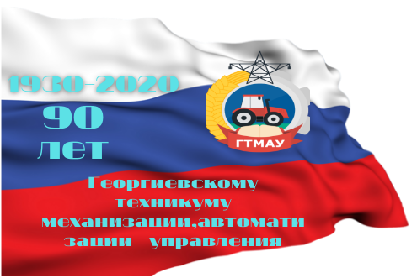

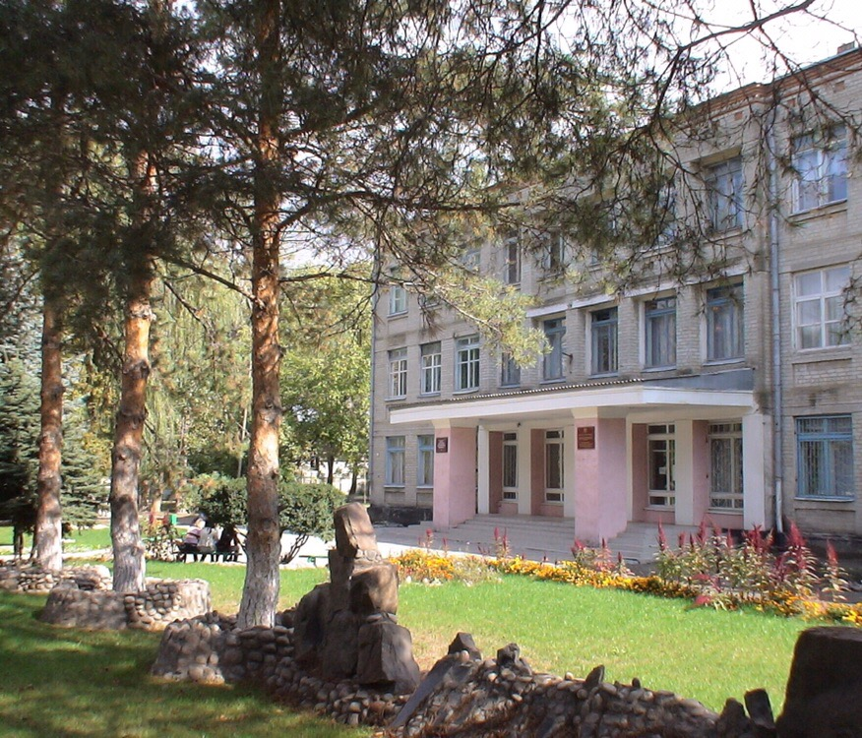

**Приглашает выпускников!**

В 2025 году ГБПОУ «Георгиевский техникум механизации, автоматизации и управления» будет осуществлять набор на очную и заочную формы обучения по основным профессиональным образовательным программам среднего профессионального образования.

|  |  |  |  |  |
| --- | --- | --- | --- | --- |
| **Код** | **Название специальность** | | **Квалификация** | **Срок обучения** |
| ***Программа подготовки квалифицированных рабочих, служащих*** | | | | |
| 23.01.17 | Мастер по ремонту и обслуживанию автомобилей | | Слесарь по ремонту автомобилей; водитель автомобиля | 1 г. 10 мес. |
| ***Программа подготовки специалистов среднего звена*** | | | | |
| 08.02.08 | Монтаж и эксплуатация оборудования и систем газоснабжения | | Техник  Старший техник | 3 г. 10 мес. |
| 08.02.09 | Монтаж, наладка и эксплуатация электрооборудования промышленных и гражданских зданий | | Техник  Старший техник | 2 г. 10 мес. |
| 09.02.07 | Информационные системы и программирование | | Администратор баз данных; специалист по тестированию в области информационных технологий; программист; технический писатель; специалист по информационным ресурсам; разработчик веб и мультимедийных приложений. | 3 г. 10 мес. |
| 20.02.02 | Защита в чрезвычайных ситуациях | | Специалист по защите в чрезвычайных ситуациях | 3 г. 10 мес. |
| 34.02.01 | Сестринское дело | | Мед. Сестра  Мед. брат | 2 г. 10 мес. |
| 35.02.05 | Агрономия | | Агроном | 3 г. 10 мес. |
| 23.02.04 | Техническая эксплуатация подъёмно-транспортных, строительных, дородных машин и оборудования (по отраслям) | | Техник | 3 г. 10 мес. |
| 23.02.07 | Техническое обслуживание и ремонт автотранспортных средств | | Специалист | 3 г. 10 мес. |
| 35.02.08 | Электротехнические системы в агропромышленном комплексе (АПК) | | Техник | 2 г. 10 мес. |
| 35.02.16 | Эксплуатация и ремонт сельскохозяйственной техники и оборудования | | Техник-механик | 2 г. 10 мес. |
| 36.02.01 | Ветеринария | | Ветеринарный фельдшер; Старший ветеринарный фельдшер | 3 г. 10 мес. |
| 38.02.01 | Экономика и бухгалтерский учет (по отраслям) | | Бухгалтер; Бухгалтер, специалист по налогообложению | 3 г. 10 мес. |
| 40.02.02 | Правоохранительная деятельность | | Юрист | 3 г. 6 мес |
| 43.02.15 | Поварское и кондитерское дело | | Специалист по поварскому  и кондитерскому делу | 3 г. 10 мес. |
| 43.02.17 | Технология индустрии красоты -(Парикмахерское искусство), (Эстетическая косметология) | | Специалист индустрии красоты | 2 г. 10 мес. |
| 43.02.16 | Туризм и гостеприимство | | Специалист по туризму и гостеприимству | 2 г. 10 мес. |
| 54.02.01 | Дизайн (по отраслям) | | Дизайнер | 3 г. 10 мес. |
| ***Заочное обучение*** | | | | |
| 35.02.16 | | Эксплуатация и ремонт сельскохозяйственной техники и оборудования | Техник-механик | 3 г. 10 мес. |

ПЕРЕЧЕНЬ ДОКУМЕНТОВ:

**1.** Документ об образовании (подлинник,копия);

**2.** Паспорт (копии,2 экз., для юношей-3экз.);

**3**. 6 фото 3х4;

**4.** СНИЛС (копия).

**(На специальности:**

20.02.02 Защита в чрезвычайных ситуациях,

34.02.01 Сестринское дело,

35.02.16 Эксплуатация и ремонт сельскохозяйственной техники и оборудования,

40.02.02 Правоохранительная деятельность,

43.02.17 Технология индустрии красоты,

36.02.01 Ветеринария**, медицинская справка формы 086-у).**

**Приём документов начинается с 20 июня 2025 (при наличии аттестата).**

**Телефоны для справок: тел.: 8(87951) 6-35-06;  
Сайт техникума: гео-тех.рф.  
Наш адрес: 357827, Ставропольский край, г. Георгиевск, ул. Калинина, 111, 1 этаж.**